Soluzioni [ A ]

1.

* x = cos 2 cos  , y = cos  sen
*  ( - π/4 ) =  ( π/4 ) = ( 0 , 0 ); la curva è chiusa
* 

 la curva è regolare

* 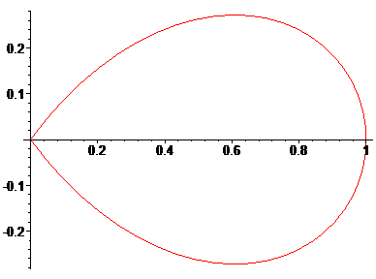







Nel punto ( 1 , 0 ) la tangente è verticale.

Nell’origine le bisettrici sono tangenti.

* Area = 

2.

* Deve essere x2 + y2 + 2 y > 0 , cioè x2 + ( y + 1 )2 > 1; si ottiene dunque la regione esterna al cilindro circolare verticale che si proietta sul piano xy nel cerchio di centro ( 0 , -1 ) e raggio 1.
* La regione è connessa, ma non semplicemente connessa. Poiché il testo fornisce l’informazione che il campo è irrotazionale, per provare che è conservativo basterà far vedere che è nullo il lavoro sulle curve chiuse non contrattili. A questo scopo possiamo limitarci a considerare ad esempio la sola circonferenza di centro ( 0 , 0 ) e raggio 3 nel piano xy, parametrizzata da x = 3 cos  , y sen  , z = 0.

Lavoro = ,

Questo basta a provare che il campo è conservativo,

* Per trovare il potenziale, si procede come di consueto:







In conclusione , .

* La regione è contenuta nel dominio del campo; inoltre la sua frontiera è una superficie chiusa ; possiamo dunque applicare il teorema della divergenza per calcolare il flusso uscente.

Poiché div F = , si ha :

Flusso =  perché è nullo l’integrale in z.

3.

* Il punto  verifica l’equazione.
* 
* Derivando in forma implicita:

3 x2 + 3 y2 y’ – 3 y – 3 x y’ = 0 → 

Dunque, è un punto stazionario per la funzione  ( x ) .

6 x + 6 y y’2 + 3 y2 y” – 6 y’ – 3 x y” = 0 → 

Dunque, è un punto di massimo per la funzione  ( x ) .

* grad f ( 0 , 0 ) = ( 0 , 0 ) ; H ( 0 , 0 ) = 

f ( x , y ) = - 6 x y + o ( x2 + y2 )

Gli assi cartesiani sono le tangenti alla curva nell’origine.

Soluzioni [ B ]

1.

* x = cos2  , y = cos  sen
*  ( - π/2 ) =  ( π/2 ) = ( 0 , 0 ); la curva è chiusa
* 

 la curva è regolare

* 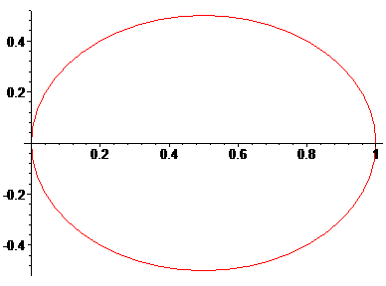







Nel punto ( 1 , 0 ) la tangente è verticale.

Nell’origine la curva è tangente all’asse delle y.

* Area = 

2.

* Deve essere x2 + y2 + 2 x > 0 , cioè ( x + 1 )2 + y 2 > 1; si ottiene dunque la regione esterna al cilindro circolare verticale che si proietta sul piano xy nel cerchio di centro ( -1 , 0 ) e raggio 1.
* La regione è connessa, ma non semplicemente connessa. Poiché il testo fornisce l’informazione che il campo è irrotazionale, per provare che è conservativo basterà far vedere che è nullo il lavoro sulle curve chiuse non contrattili. A questo scopo possiamo limitarci a considerare ad esempio la sola circonferenza di centro ( 0 , 0 ) e raggio 3 nel piano xy, parametrizzata da x = 3 cos  , y sen  , z = 0.

Lavoro = ,

Questo basta a provare che il campo è conservativo,

* Per trovare il potenziale, si procede come di consueto:







In conclusione , .

* La regione è contenuta nel dominio del campo; inoltre la sua frontiera è una superficie chiusa ; possiamo dunque applicare il teorema della divergenza per calcolare il flusso uscente.

Poiché div F = , si ha :

Flusso =  perché è nullo l’integrale in z.

3.

* Il punto  verifica l’equazione.
* 
* Derivando in forma implicita:

3 x2 x’ + 3 y2 – 3 x – 3 x’ y = 0 → 

Dunque, è un punto stazionario per la funzione  ( y ) .

6 x x’2 + 3 x2 x” + 6 y – 6 x’ – 3 x” y = 0 → 

Dunque, è un punto di massimo per la funzione  ( x ) .

* grad f ( 0 , 0 ) = ( 0 , 0 ) ; H ( 0 , 0 ) = 

f ( x , y ) = - 6 x y + o ( x2 + y2 )

Gli assi cartesiani sono le tangenti alla curva nell’origine.